В ПОМОЩЬ РОДИТЕЛЯМ

ОПТИЧЕСКИЕ СРЕДСТВА РЕАБИЛИТАЦИИ ДЛЯ СЛАБОВИДЯЩИХ ШКОЛЬНИКОВ

Зрение - одно из наиболее ценных качеств, данных человеку природой. Снижение или потеря зрения всегда является чрезвычайно трагичным событием. Однако благодаря развитию оптики, машиностроения, электронной промышленности, информатики сегодня имеется много возможностей улучшить качество жизни человека со сниженным или отсутствующим зрением.
Согласно определению ВОЗ, слепота - это состояние, характеризующееся остротой зрения 0,02 или ниже на лучше видящем глазу с максимальной коррекцией или сужение поля зрения до 10 градусов или менее в наиболее широком меридиане на лучшем глазу.
Слабовидение (ВОЗ) - острота зрения менее 0,3 на лучше видящем глазу с максимальной коррекцией.
Реабилитация пациентов со сниженным зрением проводится в следующих направлениях:
Улучшение существующих зрительных возможностей. Как правило, данная методика наиболее эффективна при наличии у пациента 10 — 30%- ного зрения.
Улучшение достигается с помощью подбора оптических средств реабилитации:
луп
монокуляров
очков-гипеоркуляров
сферопризматических очков
специальных телескопических очков систем Кеплера и Галилея
электронных увеличивающих устройств — портативных и стационарных
специальных программ для увеличения текста на экране монитора
специальных цветных фильтров для изменения контрастности и окружающего фона
особого освещения — «холодного» или «теплого» света

Конкретные рекомендации по назначению того или иного средства коррекции можно дать только на основании их индивидуального подбора. Некоторые советы в помощь родителям при заполнении карты ИПР вы можете прочитать в статье

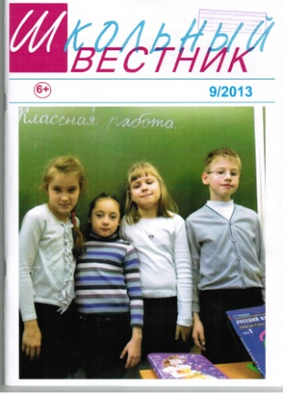
Усик Вадим. Оптические средства реабилитации для слабовидящих школьников // Школьный вестник. – 2013. - № 9. – С. 2-10

